Конспект занятия «Цветик - семицветик».
Чтение сказки В. Катаева «Цветик - Семицветик».
Реализация содержания программы в образовательных областях:
«Речевое развитие», «Художественно эстетическое развитие».
Виды детской деятельности: коммуникативная, воспитание художественной литературы фольклора.
Цели деятельности: познакомить с сказкой В.Катаева «Цветик - Семицветик», вызвать желание запоминать цвета лепестков.
Материалы и оборудование: текст сказки В.Катаева «Цветик - Семицветик», цветная бумага, клей.
Организационный момент: прослушивание сказки В.Катаева «Цветик - Семицветик». Просмотр иллюстраций.

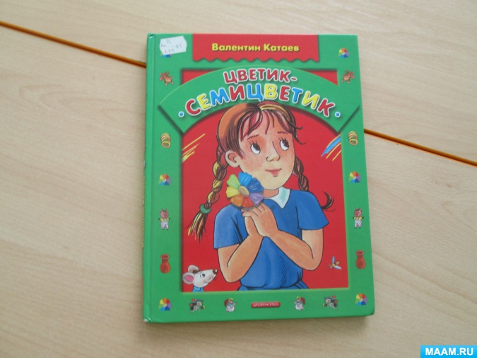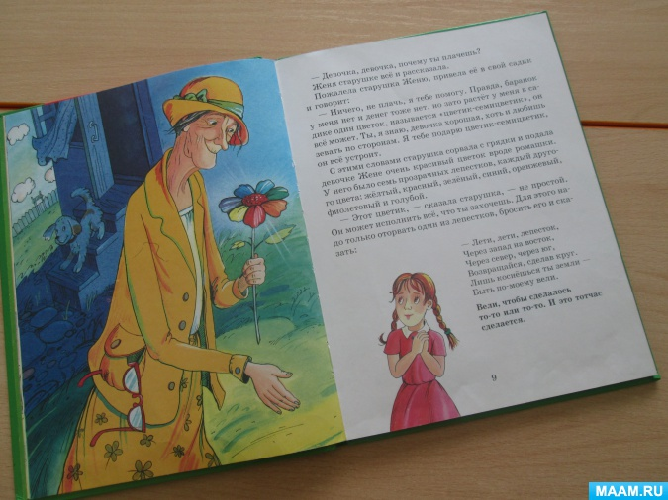

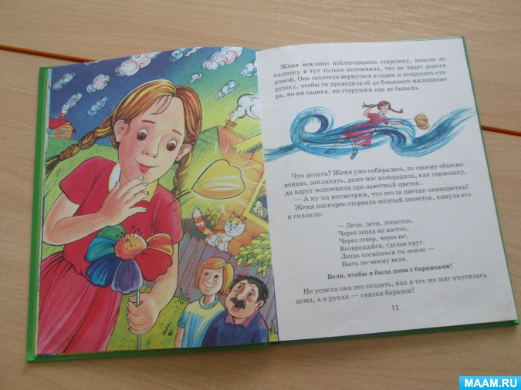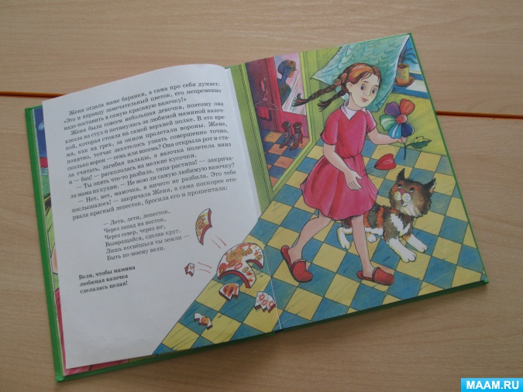

Обсуждение сказки с последующими вопросами:
- Понравилась ли вам сказка?
- Как звали главного персонажа?
- Кто подарил девочке волшебный цветочек?
- Сколько было лепестков у цветка?
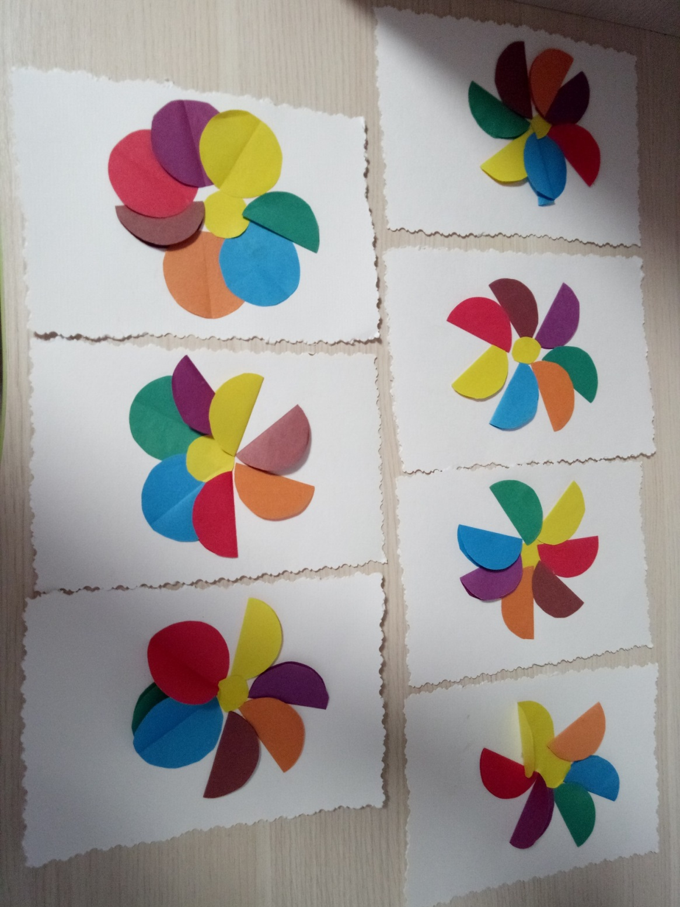
- Назовите цвет лепестков?
После обсуждения с детьми делаем цветик – семицветик из цветной бумаги.

Рефлексия:
- Какую сказку мы прочитали?
- Назовите имя главного персонажа?
- Какую подделку мы с вами сделали?

